

**UNIVERSIDAD NACIONAL DE TRUJILLO**

Facultad de Ingeniería

Programa de Ingeniería Mecatrónica

LABORATORIO N° 5

“CARGA Y DESCARGA DE UN CONDENSADOR”

**DESARROLLO DE GUIA DE LABORATORIO**

FÍSICA III

**ESTUDIANTE(S) :**

1. **Solon Aquino Jashua Jafet**
2. **Vigo Villar Cristhian Aaron**

**DOCENTE :**

**ANGELATS SILVA LUIS MANUEL**

**CICLO :**

**2022 I**

**INDICE**

RESUMEN 3

INTRODUCCIÓN Y OBJETIVO 4

1.1. Marco Teórico 4

✓ Proceso de Carga de un capacitor: 6

✓ Proceso de descarga de un capacitor: 7

1.2. Objetivos 7

MATERIALES Y MÉTODOS 9

MÉTODOS 9

Proceso de Carga 10

Proceso de Descarga 14

RESULTADOS Y DISCUSIÓN 19

CONCLUSIONES 20

REFERENCIAS BIBLIOGRÁFICAS 21

ANEXOS 22

# RESUMEN

El presente informe de laboratorio titulado “Carga y descarga de un condensador” enfatiza los conceptos básicos de la electrodinámica, tanto la capacitancia como el voltaje. Los experimentos de este informe se llevaron a cabo en las instalaciones de nuestra casa de estudios Universidad Nacional de Trujillo. Los principales objetivos que se tratarán en este trabajo son: determinar el tiempo de carga y descarga de un capacitor; comprobar las ecuaciones de V vs t, tanto en carga como descarga; linealizar las ecuaciones y halla el producto “tau”, también la socialización, trabajo en equipo, y asimismo la correcta manipulación de materiales del laboratorio. Con los materiales e instrumentos facilitados por el Laboratorio de Física de la UNT, se realizaron distintos experimentos con la finalidad de lograr los objetivos principales de este informe. Al final de dichos experimentos, se comprende mejor lo que es la capacitancia y sus fundamentos, así como también se logran los objetivos inicialmente planteados. Se concluye que los resultados de este laboratorio son válidos.

**Palabras claves:** *Capacitor, Farad, Capacitancia*

# INTRODUCCIÓN Y OBJETIVO

Este informe tiene como tema principal la carga y descarga de un capacitor, también llamado condensador, la finalidad de esta experiencia practica es afianzar los conocimientos teóricos sobre tanto la capacitancia como el voltaje y su tiempo de carga, para ello en este informe hemos analizado cada una de ellas y trabajado con métodos varios para estudiar estos fenómenos.

Marco Teórico

Un **capacitor** es un dispositivo electrónico que se forma por dos conductores cualesquiera separados por un aislante (o un vacío **fig.1**) llamado dieléctrico, este dispositivo tiene la característica de almacenar energía electrostática. (Hugh D. Young, Roger A. Freedman (University of California), 2018, pág. 786)

Figura 1.

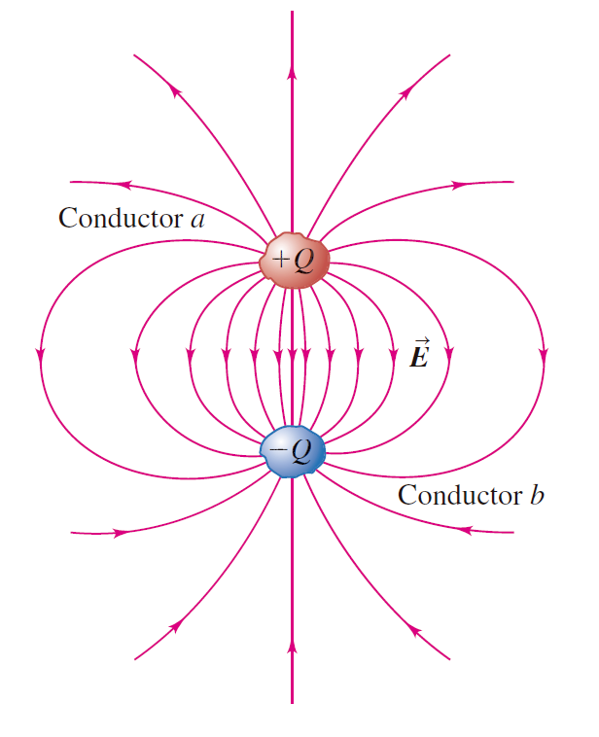

En un diagrama de circuitos, el capacitor se puede representar de las siguientes maneras:

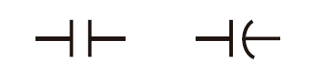

En cada uno de ellos, las líneas verticales (rectas o curvas) representan los conductores, y las líneas horizontales representan los alambres conectados a cualquiera de los conductores. Una manera común de cargar un capacitor es conectar estos dos alambres a las terminales opuestas de una batería. Una vez establecidas las cargas Q y -Q en los conductores, se desconecta la batería, lo cual genera una diferencia de potencial fija Vab entre los conductores (es decir, el potencial del conductor con carga positiva a con respecto al potencial del conductor con carga negativa b, que es exactamente igual a la diferencia de potencial (voltaje) de la batería. El campo eléctrico en cualquier punto de la región entre los conductores es proporcional a la magnitud de carga Q en cada conductor. Por lo tanto, la diferencia de potencial Vab entre los conductores también es proporcional a Q. Si se duplica la magnitud de la carga en cada conductor, también se duplican la densidad de carga en cada punto, el campo eléctrico en cada punto y la diferencia de potencial entre los conductores; sin embargo, no cambia la razón entre la carga y la diferencia de potencial. (Hugh D. Young, Roger A. Freedman (University of California), 2018, pág. 786)

Esta razón se denomina capacitancia C del capacitor:



La unidad del SI para la capacitancia es el **farad** (1 F), en honor del físico inglés del siglo xix, Michael Faraday. De acuerdo con la ecuación anterior, un farad es igual a un coulomb por volt :

Cuanto mayor sea la capacitancia C de un capacitor, mayor será la magnitud Q de la carga en cada conductor para una diferencia de potencial dada Vab y, por lo tanto, mayor será la cantidad de energía almacenada (hay que recordar que el potencial es energía potencial por unidad de carga). Así, la **capacitancia** es una medida de la cantidad de energía que puede almacenar un capacitor.

* Proceso de Carga de un capacitor:

Consideremos un capacitor inicialmente descargado. Si se cierra el interruptor que le conecta a la batería, la carga empieza a fluir produciendo corriente en el circuito, el condensador se empieza a cargar. Una vez que el capacitor adquiere la carga máxima, la corriente cesa en el circuito.

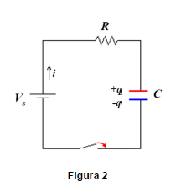Consideremos el circuito serie de la figura 2 en el capacitor de capacidad C, está inicialmente descargado. Al cerrar el interruptor, se establece una intensidad de corriente, i = I(t), y el condensador se empieza a cargar estableciéndose entre sus armaduras una diferencia de potencial, VC, opuesta a la del generador, Ve , que es constante. Cuando la diferencia de potencial del condensador se hace igual a la de generador (VC =Ve), la corriente cesa (i = 0) y el condensador adquiere su carga máxima (q máx=C·VC = C·Ve).

Se demuestra que durante la carga del condensador tanto la diferencia de potencial entre placas del condensador, VC , como la carga, q, del condensador aumentan con el tiempo mientras que la intensidad de corriente disminuye siguiendo una ley exponencial:

El producto RC es la constante de tiempo o tiempo característico del circuito, t:

= RC

y representa el tiempo que tarda el condensador en adquirir el 63% de su carga final de equilibrio

* Proceso de descarga de un capacitor:

Por razones prácticas, un capacitor se considera cargado después de un periodo de tiempo igual a 5 veces la constante del tiempo (5RC). Si el interruptor de la figura permanece en la posición “c” al menos por este lapso, puede suponerse que la carga máxima se ha acumulado en el capacitor. Al cambiar la posición del interruptor a “d” la fuente de voltaje se desconecta del circuito y se dispone de una trayectoria para la descarga. En ese caso la carga y la corriente decrecen exponencialmente en el tiempo de acuerdo a las expresiones:

Donde Q es la carga máxima en el t = 0. Nuevamente, la disminución del voltaje es una función exponencial.

Objetivos

* Estudiar experimentalmente la carga y descarga de un condensador.
* Determinar la ecuación V vs. t que rige el proceso de carga de un condensador en un circuito RC.
* Determinar la constante de tiempo del circuito experimental RC en carga.
* Determinar la ecuación V vs. t que rige el proceso de descarga de un condensador en un circuito RC.
* Determinar la constante de tiempo del circuito experimental RC en descarga.

MATERIALES Y MÉTODOS

**MATERIALES**

Tabla 1

|  |  |  |
| --- | --- | --- |
| MATERIALES | INSTRUMENTOS | PRECISIÓN |
| Circuito de 1 capacitor y 1 resistencia (figura 3) | **-** | **-** |
| Resistor de valor nominal:4.7*k*  (figura 4) |  |  |
| Capacitor de:  (figura 5) |  |  |
| - | Fuente regulable de corriente DC **(figura 6)** |  |
| - | Multímetro analógico **(figura 7)** |  |
| - | Programa de diseño electrónico “Proteus” **(figura 8)** | **-** |

MÉTODOS

Proceso de Carga

1. Luego de conectar la fuente de poder al tablero, regulamos el valor del voltaje a uno igual o cercano a 10 V.
2. Anotamos los valores nominales de la capacitancia del condensador y de la resistencia.
3. Presionamos el botón de resetear para hacer un pequeño corto circuito para que el voltaje llegue a 0, luego pasamos a conectar el voltímetro analógico.
4. Movemos el botón hacia el lado que dice carga para que se cierre el circuito, como se muestra en la figura.
5. Tomamos el tiempo que tarda el capacitor en llegar de 0 a 1 voltios tres veces, análogamente lo hicimos con el tiempo de 0 a 2 voltios, 0 a 3 voltios, 0 a 4 voltios y así hasta que llegamos de 0 a 9 voltios. Anotamos estos datos en la Tabla 2.

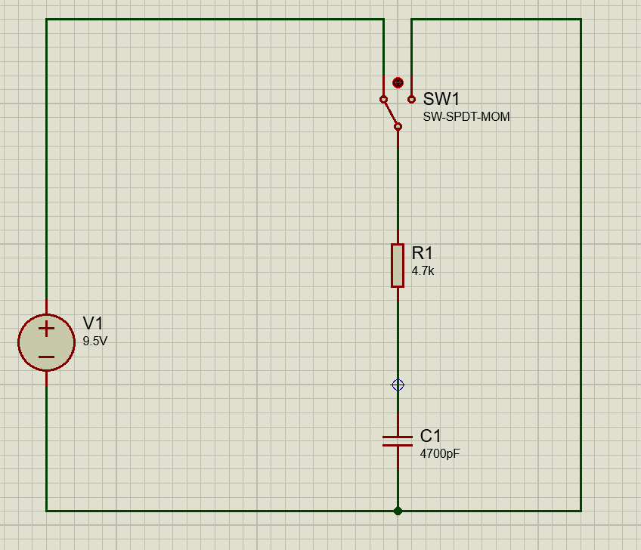

Tabla 2

|  |  |  |  |  |  |  |
| --- | --- | --- | --- | --- | --- | --- |
| i | V(v) | t1(s) | t2(s) | t3(s) | t(s) | Ln (E-V) |
| 1 | 1 | 2.44 | 2.32 | 2.17 | 2.31 | 2.18 |
| 2 | 2 | 4.87 | 4.75 | 4.81 | 4.81 | 2.06 |
| 3 | 3 | 7.89 | 7.62 | 7.84 | 7.78 | 1.93 |
| 4 | 4 | 10.97 | 11.22 | 11.02 | 11.07 | 1.77 |
| 5 | 5 | 15.77 | 15.18 | 14.93 | 15.29 | 1.58 |
| 6 | 6 | 20.93 | 20.22 | 20.56 | 20.57 | 1.35 |
| 7 | 7 | 28.11 | 27.03 | 27.70 | 27.61 | 1.05 |
| 8 | 8 | 38.07 | 36.35 | 37.3 | 37.24 | 0.63 |
| 9 | 9 | 57.10 | 56.52 | 56.37 | 56.66 | -0.14 |

**Método gráfico**

Con los datos de la tabla 2, graficamos V vs. t para el proceso de carga y escribiremos la ecuación general para el tipo de curva obtenida.

La ecuación general para la gráfica V vs. t es:

Linealizando la ecuación:

Donde representa a los valores de Y, t representa los valores de X

Utilizando la tabla 2, graficamos

A= 2.25 B=-0.043

La ecuación general es:

Ln (𝜀 − 𝑉) = -0.043t + 2.25

Valor experimental de la constante del tiempo:

**Método gráfico**

**Tabla 3:**

|  |  |  |  |  |  |
| --- | --- | --- | --- | --- | --- |
| N | Xi | Yi | XiYi | Xi^2 | (δ Yi) ^2 |
| 1 | 2.31 | 2.18 | 5.04 | 5.34 | 0.0007 |
| 2 | 4.81 | 2.06 | 9.91 | 23.14 | 0.0002 |
| 3 | 7.78 | 1.93 | 15.02 | 60.58 | 0.0001 |
| 4 | 11.07 | 1.77 | 19.59 | 122.54 | 0.0001 |
| 5 | 15.29 | 1.58 | 24.16 | 233.89 | 0.0003 |
| 6 | 20.57 | 1.35 | 27.77 | 423.12 | 0.0004 |
| 7 | 27.61 | 1.05 | 28.99 | 762.50 | 0.0003 |
| 8 | 37.24 | 0.63 | 23.46 | 1386.82 | 0.0007 |
| 9 | 56.66 | -0.14 | -7.93 | 3210.73 | 0.0013 |
| S | 183.35 | 12.41 | 146.02 | 6228.66 | 0.0042 |

Intercepto y Pendiente:

A = 2.252 B = -0.043

La ecuación general para la gráfica vs. t es:

Valor experimental de la constante del tiempo:

Valor de la constante del tiempo:

Error relativo porcentual del valor obtenido para

Proceso de Descarga

1. Luego de conectar la fuente de poder al tablero, regulamos el valor del voltaje a uno igual o cercano a 10 V.
2. Anotamos los valores nominales de la capacitancia del condensador y de la resistencia.
3. Cargamos el condensador hasta un voltaje igual al valor establecido inicialmente.
4. Una vez lograda la carga máxima del capacitor, pasamos inmediatamente el conmutador a “d” de descarga y medimos el tiempo de descarga para un descenso de voltaje en el capacitor desde el valor del voltaje 8V hasta 1V con una razón de 1V. Realizamos esta acción 3 veces y anotamos los datos en la tabla 4.

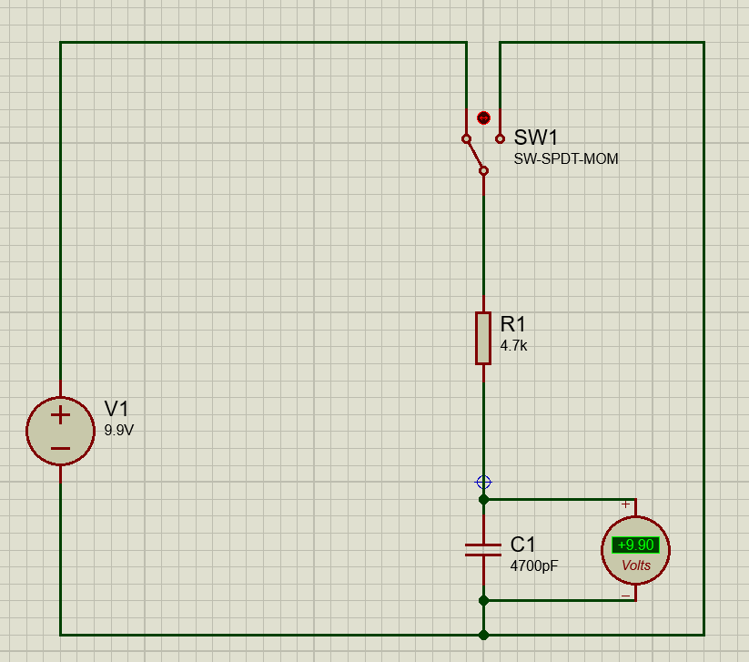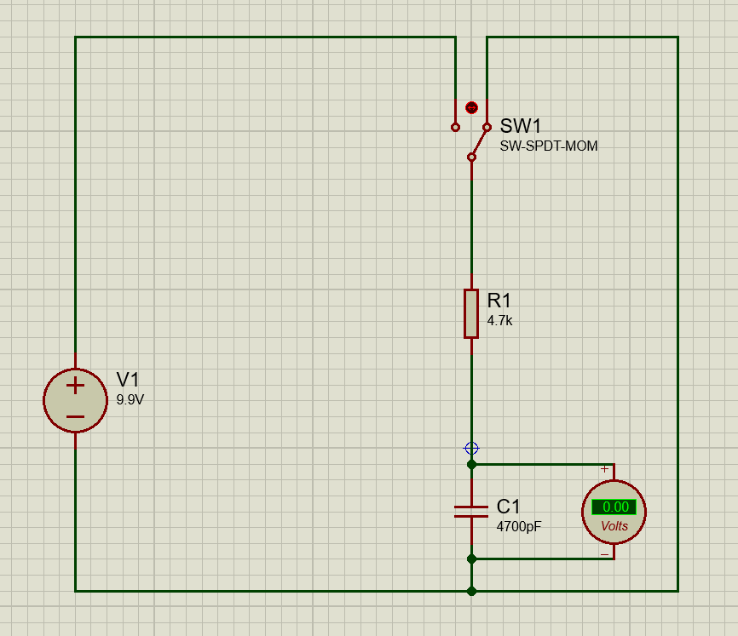

Tabla 4

|  |  |  |  |  |  |  |
| --- | --- | --- | --- | --- | --- | --- |
| i | V(v) | t1(s) | t2(s) | t3(s) | t(s) |  |
| 1 | 8 | 2.40 | 2.92 | 2.29 | 2.54 | 2.08 |
| 2 | 7 | 5.69 | 6.23 | 5.43 | 5.78 | 1.95 |
| 3 | 6 | 8.77 | 9.32 | 8.69 | 8.93 | 1.79 |
| 4 | 5 | 12.61 | 13.05 | 12.45 | 12.70 | 1.61 |
| 5 | 4 | 18.50 | 19.02 | 18.05 | 18.52 | 1.39 |
| 6 | 3 | 25.41 | 25.94 | 24.79 | 25.38 | 1.10 |
| 7 | 2 | 35.17 | 35.30 | 33.64 | 34.70 | 0.69 |
| 8 | 1 | 51.92 | 52.65 | 51.52 | 52.03 | 0.00 |

**Método gráfico**

Con los datos de la tabla 4, graficamos V vs. t para el proceso de descarga y escribiremos la ecuación general para el tipo de curva obtenida.

|  |  |  |  |  |  |  |
| --- | --- | --- | --- | --- | --- | --- |
| **i** | **V(v)** | **t1(s)** | **t2(s)** | **t3(s)** | **t(s)** | **Ln Vi** |
| **1** | 8 | 2.40 | 2.92 | 2.29 | 2.54 | 2.08 |
| **2** | 7 | 5.69 | 6.23 | 5.43 | 5.78 | 1.95 |
| **3** | 6 | 8.77 | 9.32 | 8.69 | 8.93 | 1.79 |
| **4** | 5 | 12.61 | 13.05 | 12.45 | 12.70 | 1.61 |
| **5** | 4 | 18.50 | 19.02 | 18.05 | 18.52 | 1.39 |
| **6** | 3 | 25.41 | 25.94 | 24.79 | 25.38 | 1.10 |
| **7** | 2 | 35.17 | 35.30 | 33.64 | 34.70 | 0.69 |
| **8** | 1 | 51.92 | 52.65 | 51.52 | 52.03 | 0.00 |

La ecuación general para la gráfica V vs. t es:

Utilizando la tabla 4, graficamos

A = 2.17 B = -0.0421

La ecuación general para la gráfica vs. t es:

Valor experimental de la constante del tiempo:

**Método estadístico**

**Tabla5.**



Intercepto y Pendiente:

A = 2.169 B = -0.042

La ecuación general para la gráfica vs. t es:

Valor experimental de la constante del tiempo:

Valor de la constante del tiempo:

Error relativo porcentual del valor obtenido para

RESULTADOS Y DISCUSIÓN

**RESULTADOS**

**PROCESO DE CARGA**

**Tabla 6.**

|  |  |  |  |  |
| --- | --- | --- | --- | --- |
| Método | Ecuación ln (E-V) vs. t | τ (s) | ΔB | ΔA |
| Gráfico |  |  | - | - |
| Estadístico |  |  |  |  |

**PROCESO DE DESCARGA**

**Tabla 7.**

|  |  |  |  |  |
| --- | --- | --- | --- | --- |
| Método | Ecuación lnV vs. t | τ (s) | ΔB | ΔA |
| Gráfico |  | 23.753 | - | - |
| Estadístico |  | 23.810 | -0.0270 | 0.6877 |

**DISCUSION**

Anteriormente podemos notar que el proceso de carga y descarga, el voltaje de la fuente varia a través de los procesos y ecuaciones descritas, lo que se debe a la variación de esta, en los equipos prácticos, el voltaje no se mantenía fijo. Produciendo esto el margen de error que se ve denotado en los valores teóricos y prácticos de “tau”.

Sabemos también que en el proceso de carga descarga, se llegan a las ecuaciones por ambos métodos, tanto grafico como estadístico, al igual que los valores de las ecuaciones generales de V vs t.

También se ve la variación de los valores de la pendiente y el intercepto en las ecuaciones lineales.

CONCLUSIONES

* El voltaje de la carga del capacitor va ralentizándose mientras mas voltaje se encuentre, igualmente con la descarga del capacitor, mientras mas se acerca a un valor bajo de voltaje, mas se demora en descargar.
* El valor de tau (), el cual es el producto entre la capacitancia (C) y la resistencia (R) es el tiempo en que el capacitor se cargó un cierto porcentaje, es una constante.
* La grafica de descarga es el reflejo a través del eje x de la grafica de carga. Esto nos habla de la naturaleza de sus ecuaciones y sus fenómenos.
* El valor de tau () tiene cierto error debido a la inestabilidad de potencial de la fuente y en parte debido a la variación de la resistencia, la cual varia en un de 4,7k Ohmios.

# REFERENCIAS BIBLIOGRÁFICAS

Hugh D. Young, Roger A. Freedman (University of California). (2018). FISICA UNIVERSITARIA. En A. L. University), *FISICA UNIVERSITARIA CON FISICA MODERNA 2* (A. E. Brito, Trad., Primera ed., Vol. 2, págs. 785-788). Ciudad de Mexico, Mexico: Pearson. Recuperado el 10 de Julio de 2022

Iberico, M. J. (2008). *Carga y descarga de un condensador.* Trujillo.

ANEXOS

Diseño esquemático en

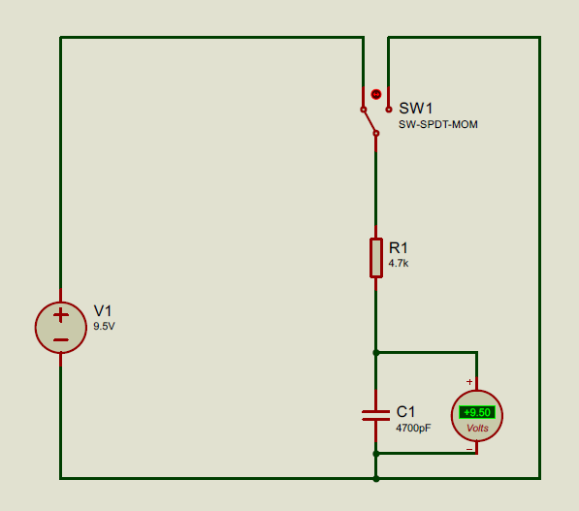

Figura 3

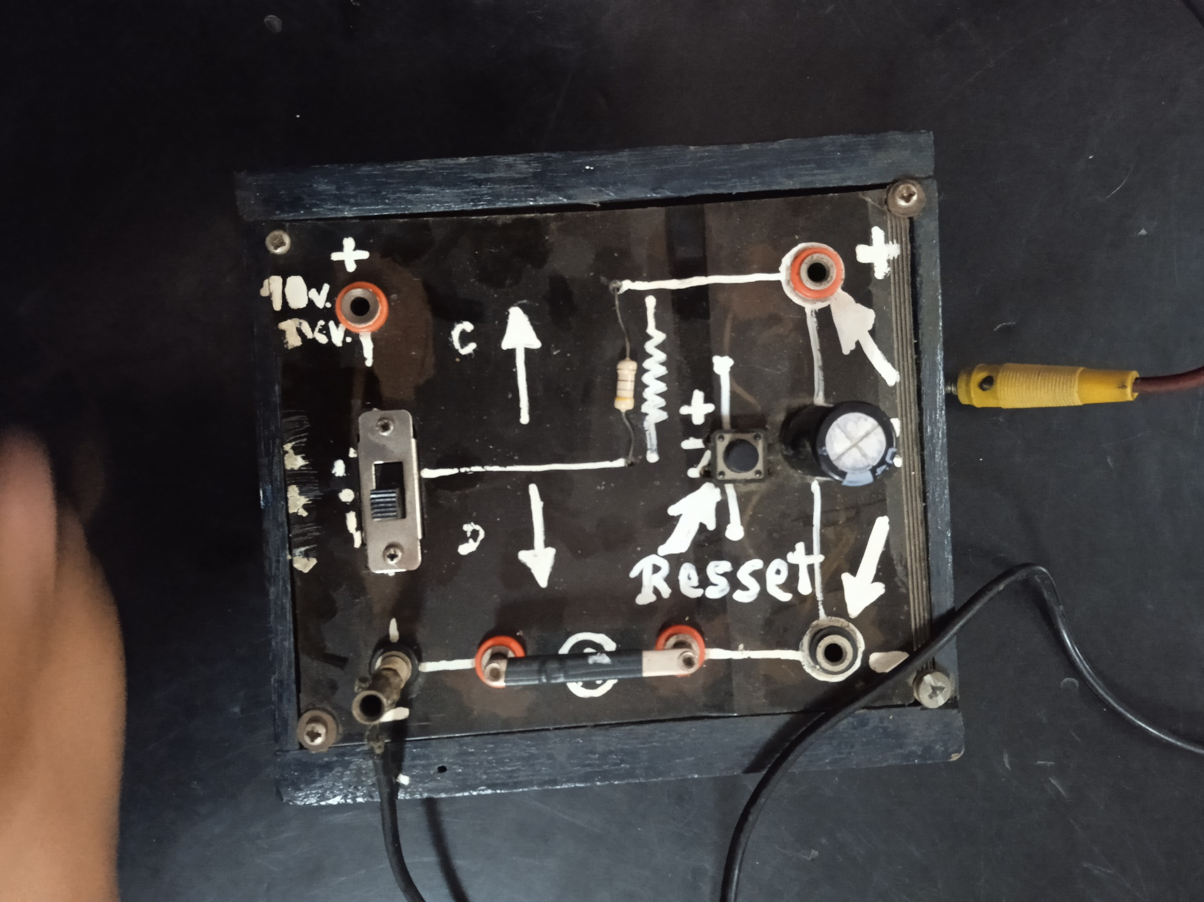

Figura 4

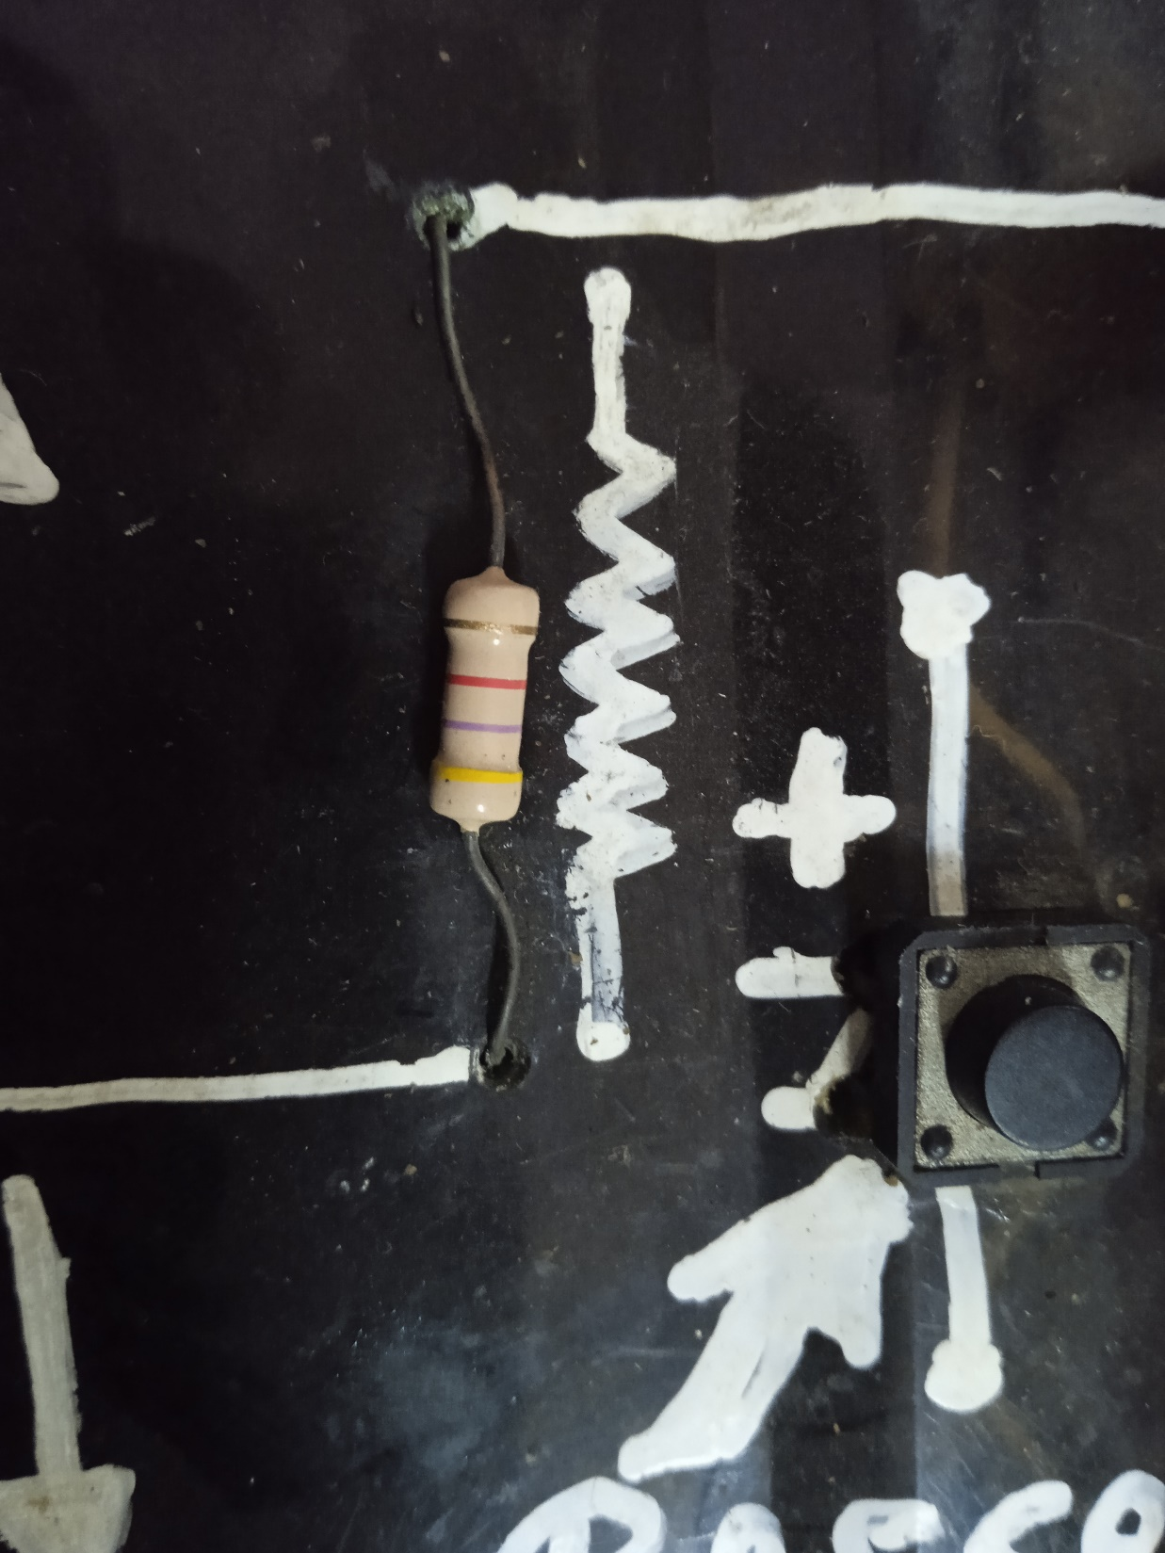

Figura 5

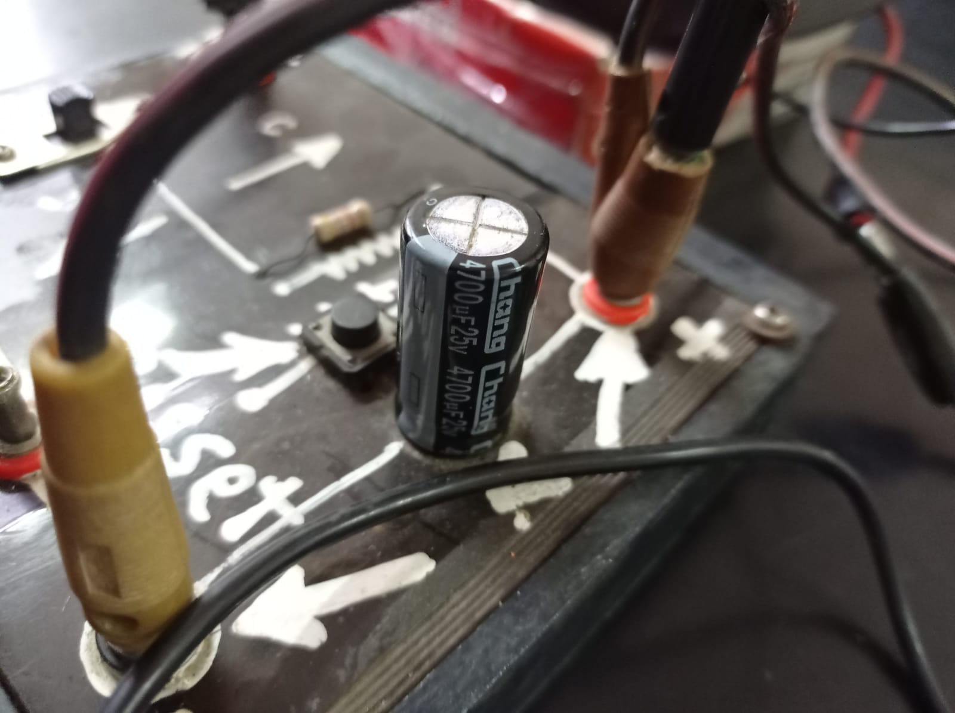

Figura 6

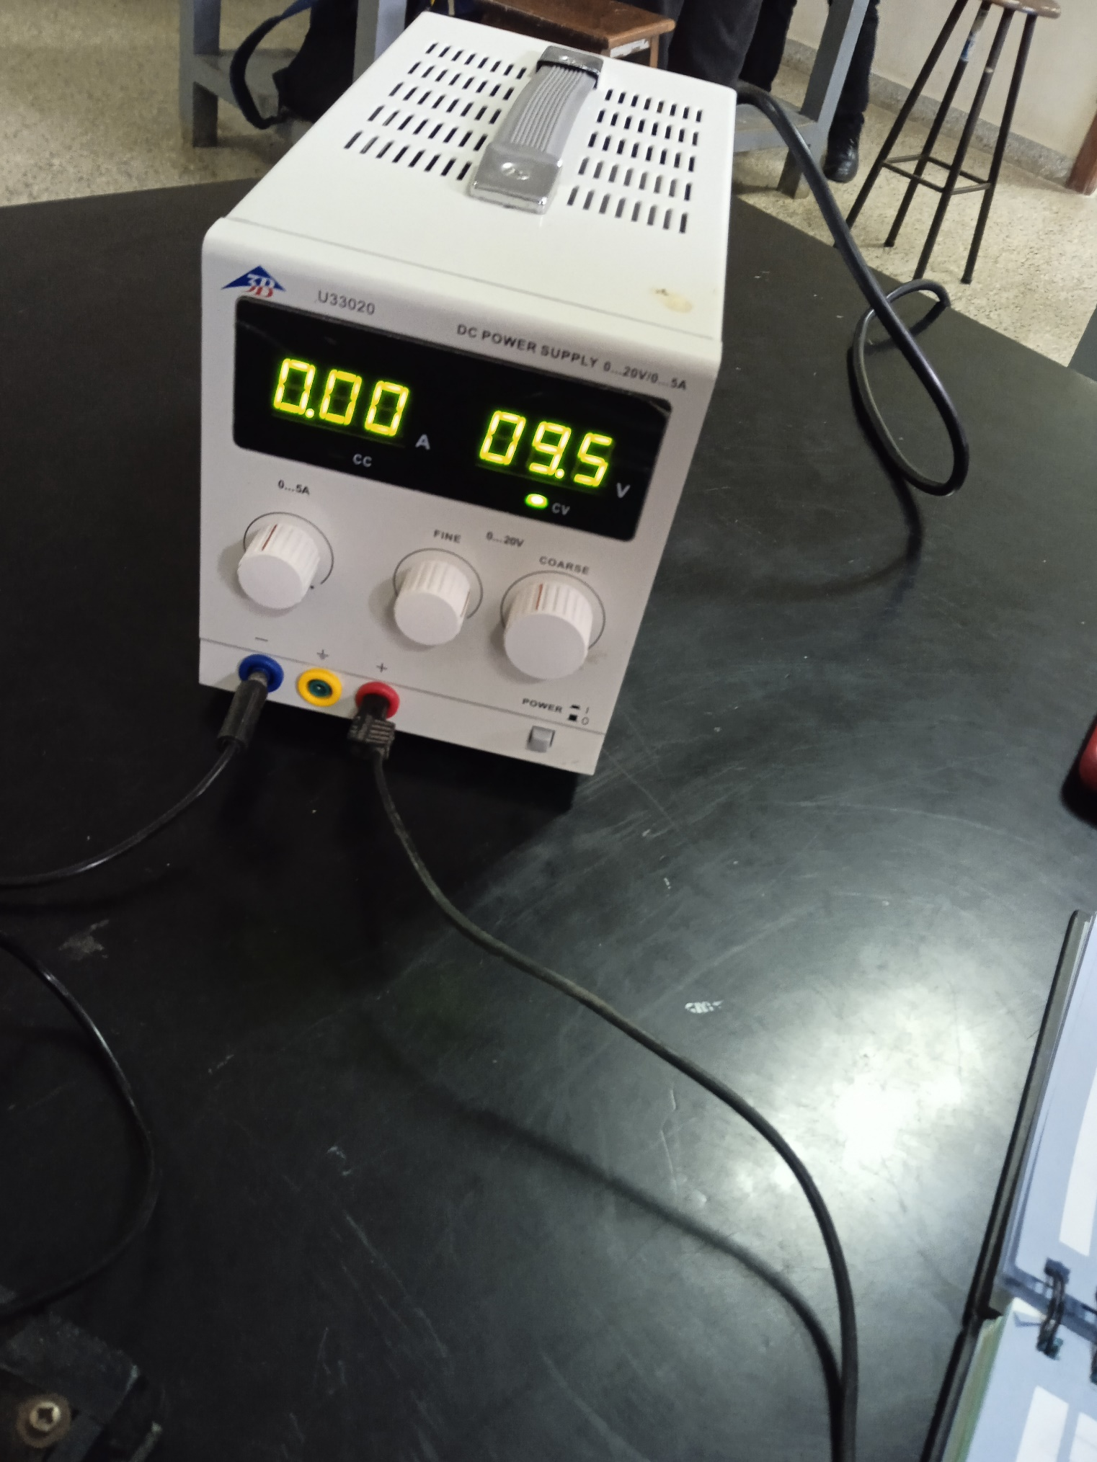

Figura 7

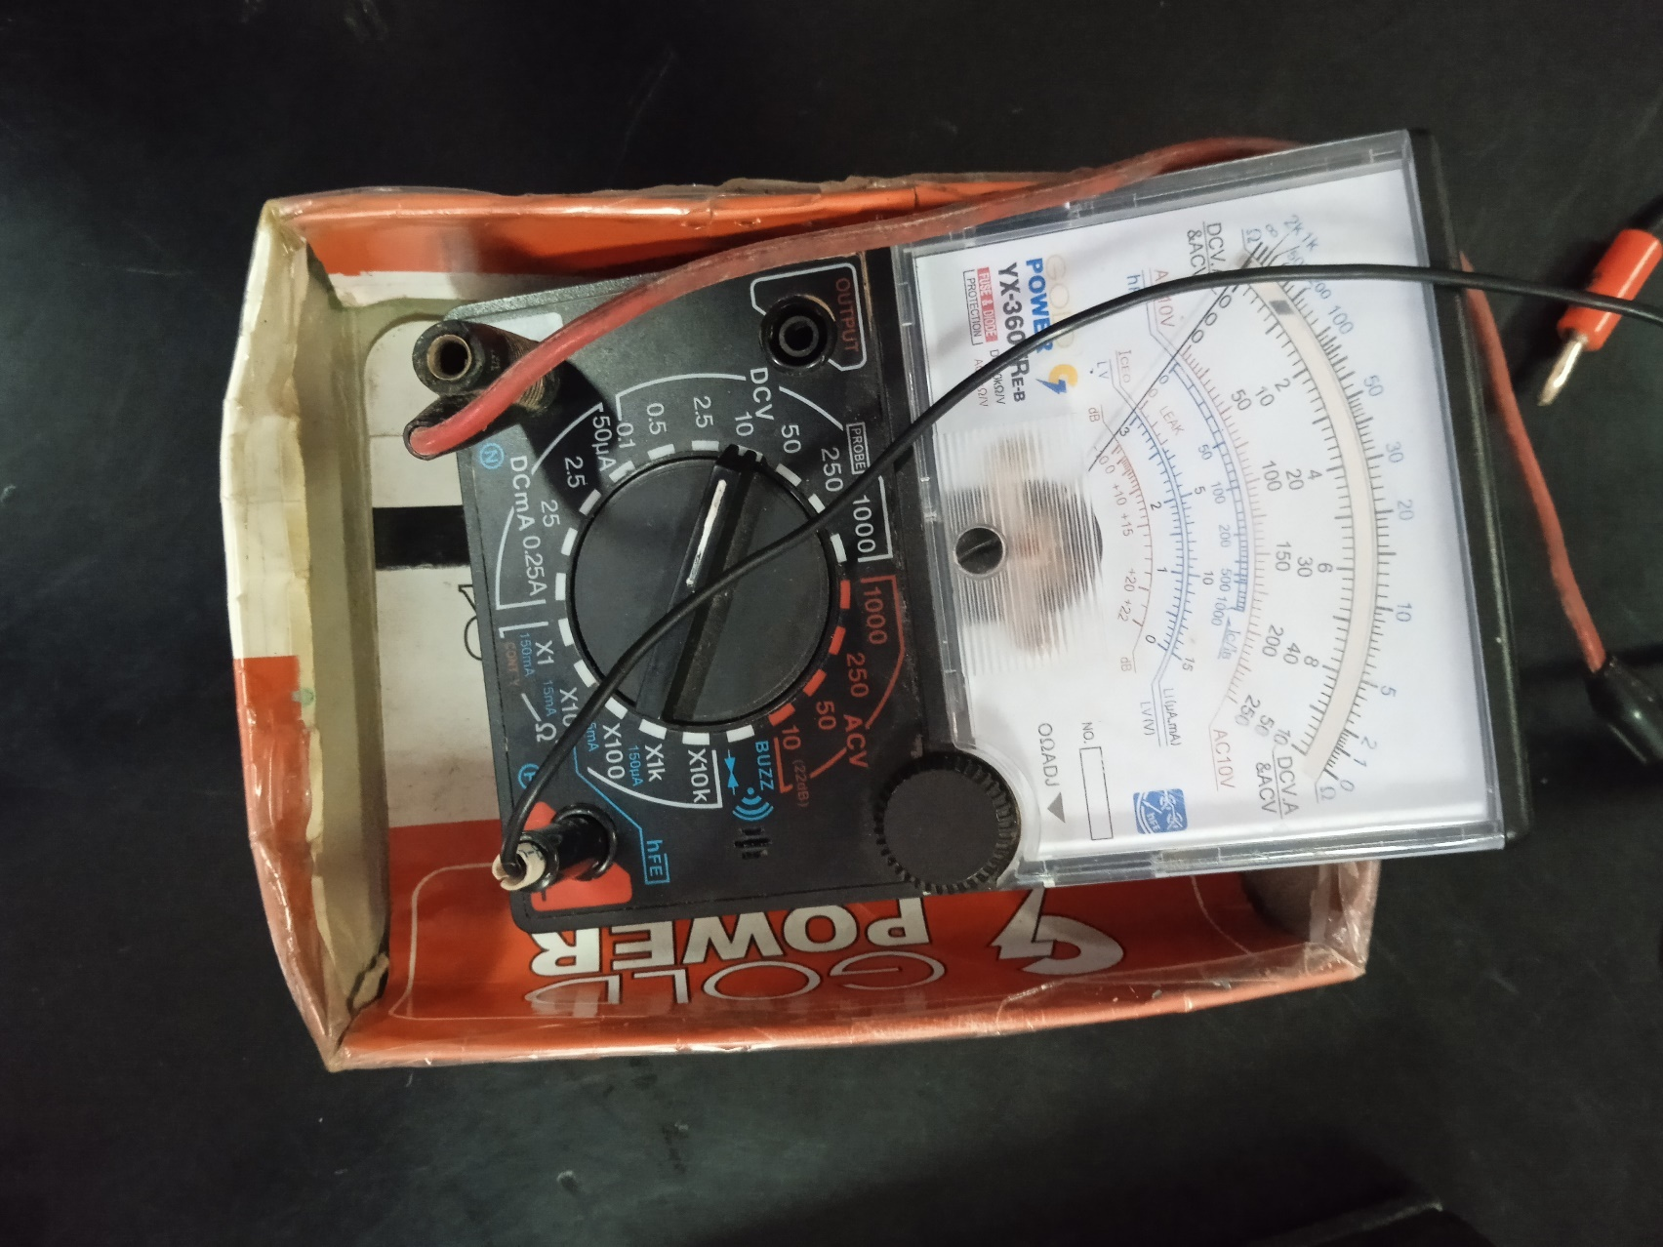

Figura 7

Figura 8





Figura 8

Figura 9